巴拔依语音播报器使用说明书

V5.2
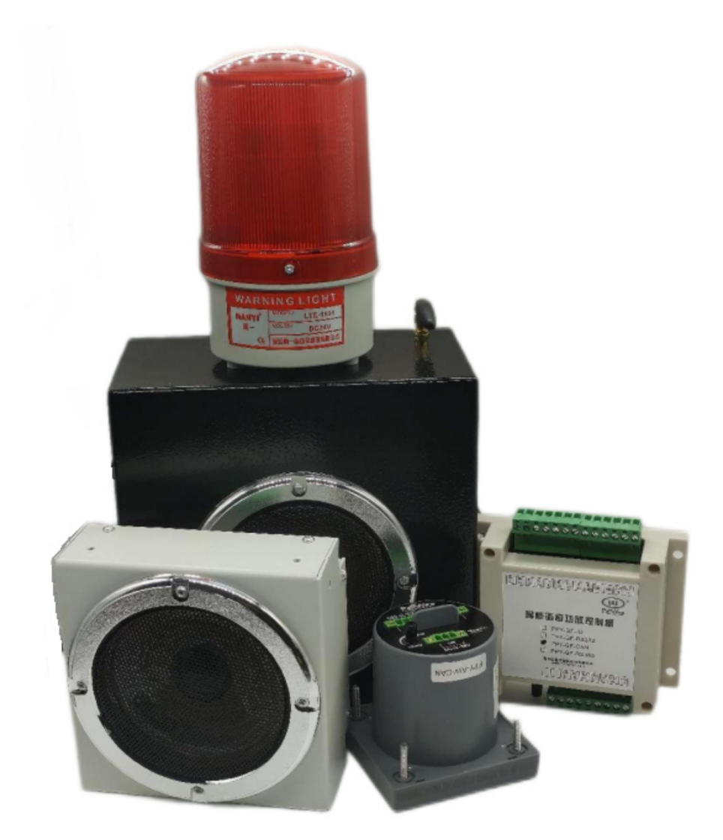

* 感谢您购买苏州巴拔依智能语音播报器。

* 为了更安全长久的使用本产品，使用之前请详细阅读本产品使用说明书，并按本说明书正确安装使用。

* 请保留本手册，以便随时查阅

苏州巴拔依智能科技有限公司

目录

一、 产品选型 4
1． 5W小功率款 4
1． 15W大功率分离款 5
2． 15W大功率一体款 7
3． 15W大功率带警报灯款 8
二、 产品特性 10
三、 接线方法 11
1． IO控制相关型号接线图 11
2． 485通信控制相关型号接线图 13
3． 232通信控制相关型号接线图 14
4． CAN通信控制相关型号接线图 15
5． 远距离通信控制型号输出接线图 16
四、 音乐下载与音量调节方法 16
1. 音乐下载方法 16
2. 音量调节方法 16
五、 音乐播放控制和相关通信协议 17
1. IO模式控制 17
2. 485、232自定义通信协议方式控制 17
（1） 485、232自定义通信基本参数查询和修改 17
（2） 485、232自定义通信数据协议说明 22
3. 485、232 Modbus通信协议方式控制 24
（1） 485、232 Modbus通信基本参数查询和修改 24

（2） 485、232 Modbus通信数据协议说明 29
4. CAN-bus自定义通信协议方式控制 32
（1） CAN-bus自定义通信基本参数查询和修改 32
（2） CAN-bus自定义通信数据协议说明 37
5. 远距离通信自定义通信协议方式控制 39
（1） 远距离通信基本参数查询和修改 39
（2） 远距离通信数据协议说明 40
六、 安装方法与注意事项 43
七、 一般故障处理 43
八、 售后服务 44

一、产品选型

1． 5W小功率款

型号 | 控制方式 | 最大音量 | 输入电压 | 额定功率 | 尺寸(长*宽*高)mm
PPY-AW-IO | 源型/漏型 常闭触发 | 90DB | DC 12~36V | 5W | 80*80*86
PPY-AW-IO | 源型/漏型 边沿触发 （端口控制或程序控制）
PPY-AW-CAN | CAN Bus自定义协议通信
PPY-AW-485 | 485 自定义协议通信
PPY-AW-485 | 485 Modbus协议通信
PPY-AW-232 | 232 自定义协议通信
PPY-AW-232 | 232 Modbus协议通信
说明 | 默认最大支持255首音乐，采用ABS塑料材质，3.81端子插头，4个M4螺柱固定，声音通过旋钮和指令可调节（指令只有带通信功能的才支持，IO款默认最大音量），常闭触发默认循环播放，边沿触发默认单曲播放

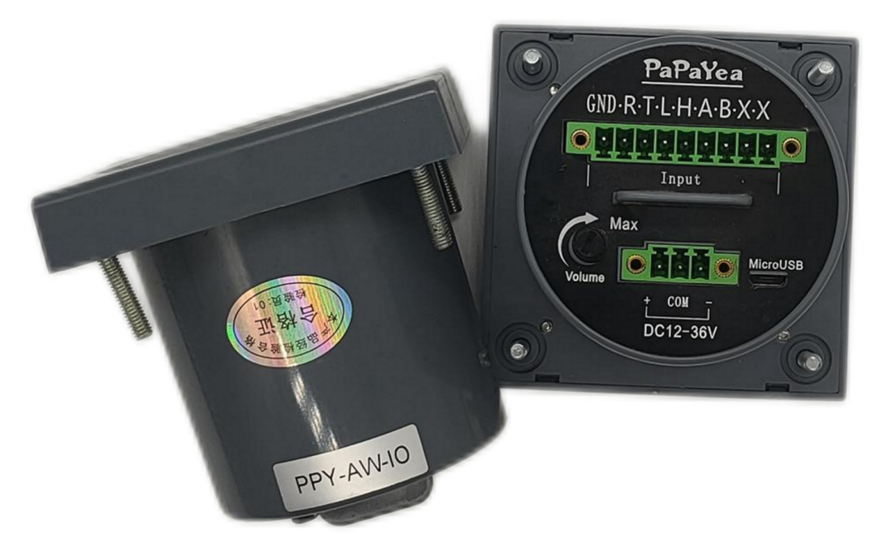

图1. 5W小功率款实物图

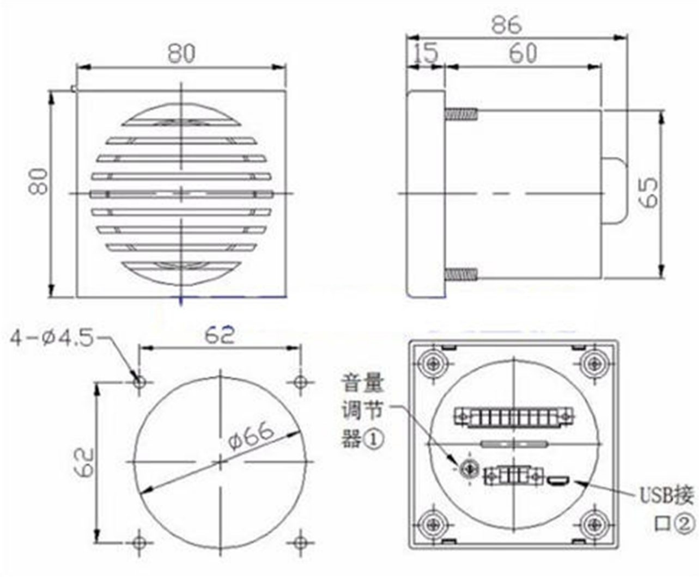
图2. 5W小功率款外型尺寸图

1． 15W大功率分离款

型号 | 控制方式 | 最大音量 | 输入电压 | 额定功率 | 尺寸(长*宽*高)mm
PPY-GF-IO | 源型/漏型 常闭触发 | 120DB | DC 12~36V | 15W | 115*90*39
PPY-GF-IO | 源型/漏型 边沿触发（只能程序控制）
PPY-GF-CAN | CAN Bus自定义协议通信
PPY-GF-485 | 485 自定义协议通信
PPY-GF-485 | 485 Modbus协议通信
PPY-GF-232 | 232 自定义协议通信
PPY-GF-232 | 232 Modbus协议通信

说明 | 默认最大支持255首音乐，外接喇叭，客户可自行选购自己合适尺寸的喇叭使用我们的控制器，采用ABS塑料材质，5.08端子插头，4个M5安装孔位或标准PLC导轨固定，声音通过旋钮和指令可调节（指令只有带通信功能的才支持，IO款默认最大音量），常闭触发默认循环播放，边沿触发默认单曲播放

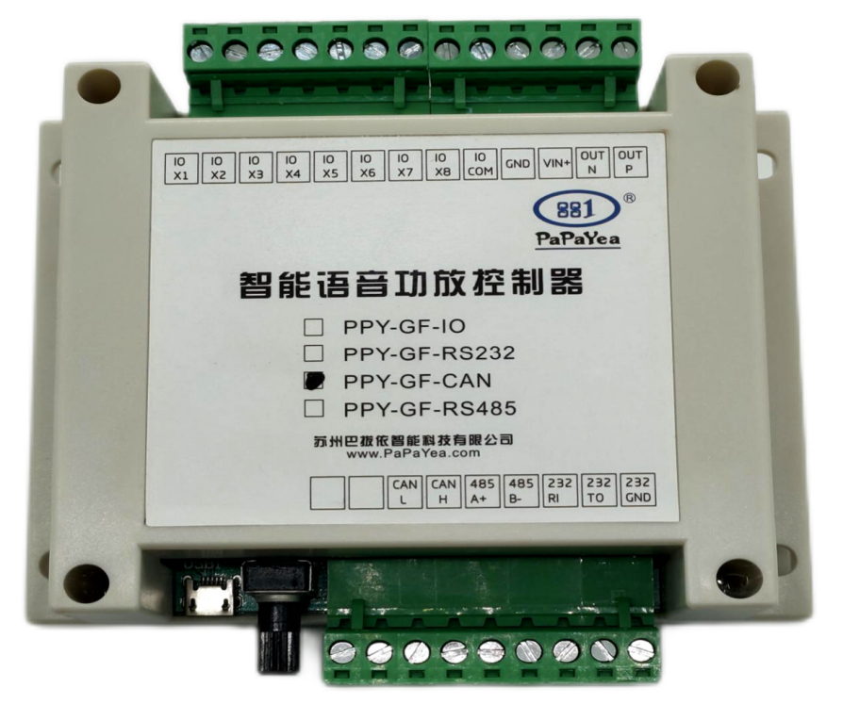

图3. 15W大功率分离款实物图

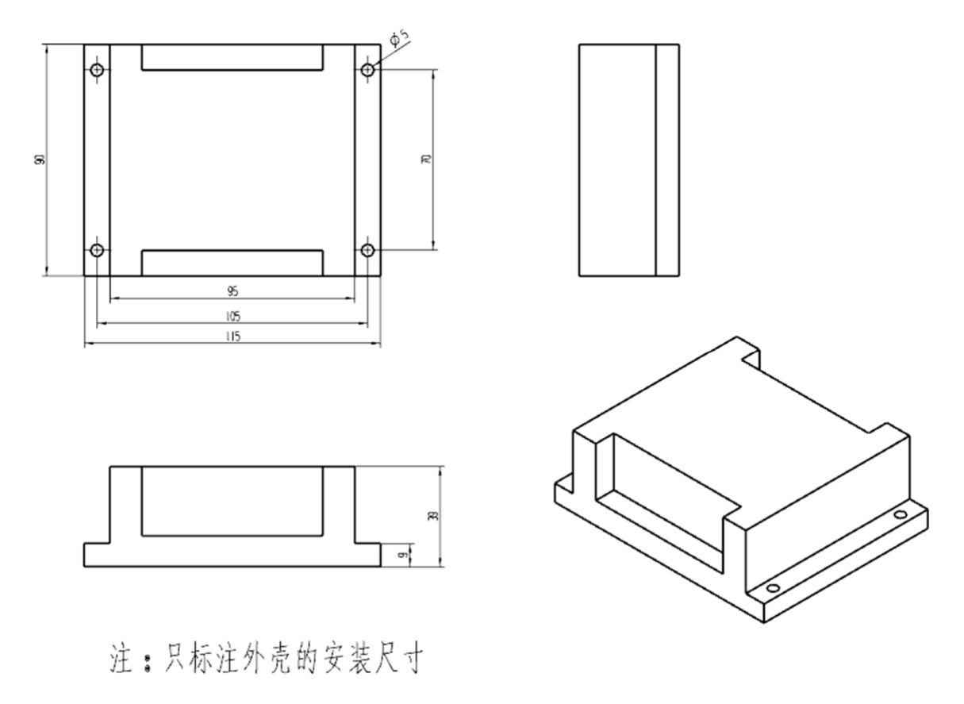

图4. 15W大功率分离款外型尺寸图

2． 15W大功率一体款

型号 | 控制方式 | 最大音量 | 输入电压 | 额定功率 | 尺寸(长*宽*高)mm
PPY-GFY-IO | 源型/漏型 常闭触发 | 120DB | DC 12~36V | 15W | 128*128*67
PPY-GFY-IO | 源型/漏型 边沿触发
PPY-GFY-CAN | CAN Bus自定义协议通信
PPY-GFY-485 | 485 自定义协议通信
PPY-GFY-485 | 485 Modbus协议通信
PPY-GFY-232 | 232 自定义协议通信
PPY-GFY-232 | 232 Modbus协议通信
说明 | 默认最大支持255首音乐，使用钣金外壳，5.08端子插头，8个M4安装孔位固定，声音通过旋钮和指令可调节（指令只有带通信功能的才支持，IO款默认最大音量），常闭触发默认循环播放，边沿触发默认单曲播放

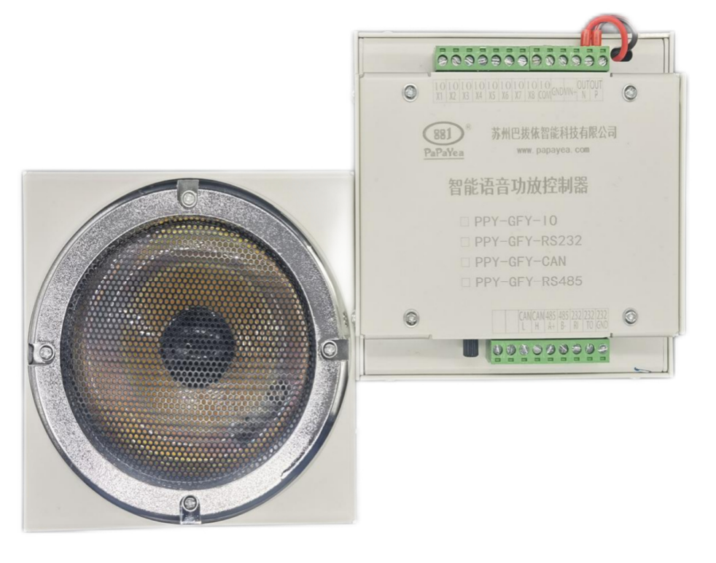

图5. 15W大功率一体款实物图

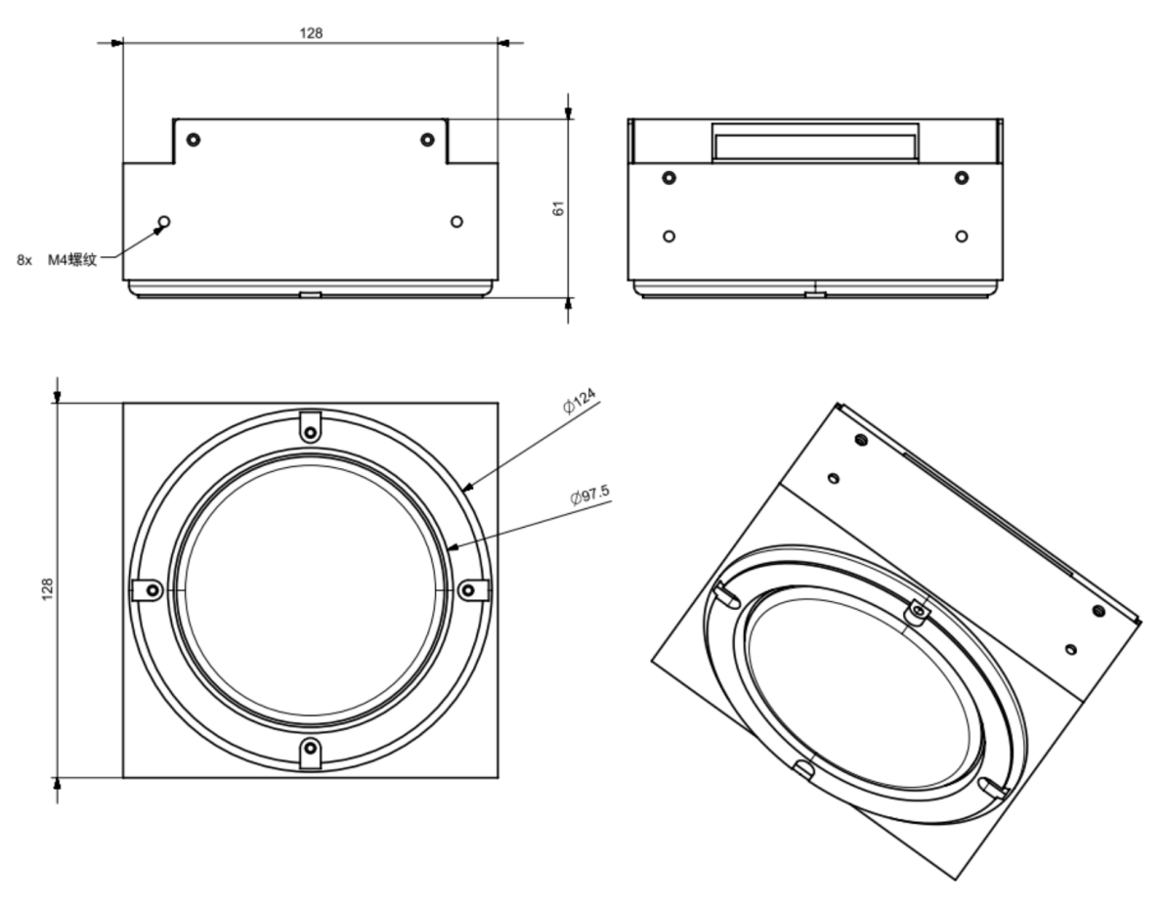
图6. 15W大功率一体款外型尺寸图

3． 15W大功率带警报灯款

型号 | 控制方式 | 最大音量 | 输入电压 | 额定功率 | 尺寸(长*宽*高)mm
PPY-GJB-433 | 433 远程通信 | 120DB | DC 12~36V | 15W | 188*108*188
PPY-GJB-WIFI | WIFI 远程通信
PPY-GJB-1838 | HX1838B 红外遥控控制
说明 | 默认最大支持255首音乐，使用钣金外壳，8个M4安装孔位固定，声音通过旋钮和指令可调节，也支持通过指令控制喇叭输出控制信号（2路NPN信号，2路光耦），控制外部如继电器等设备，输出导线接口以出货时为准，默认NPN1端口接报警灯，

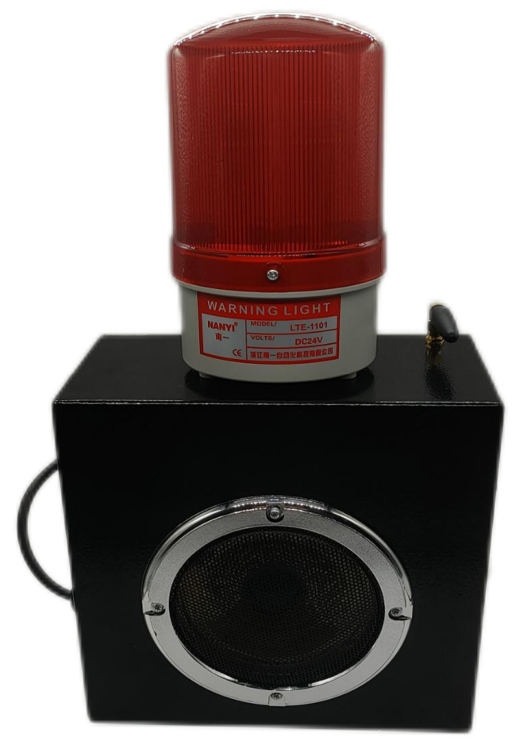

图7. 15W大功率带警报灯款实物图

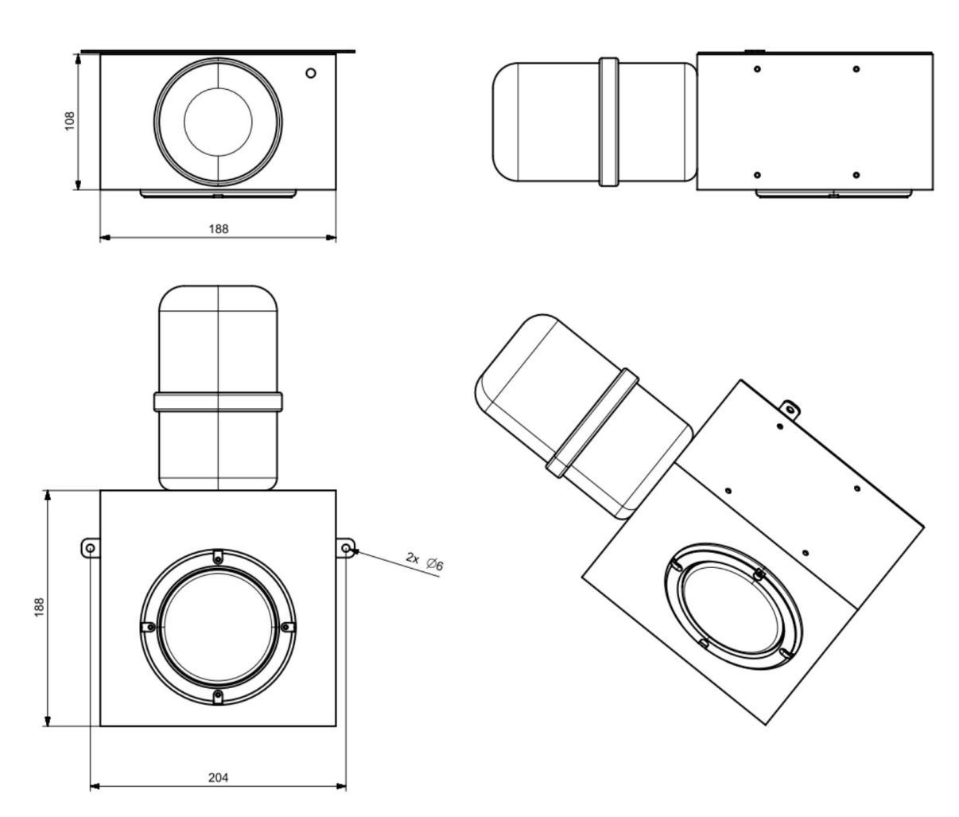

图8. 15W大功率带警报灯款外型尺寸图

二、产品特性
n 采用高品质数字功放，支持 WAV 、MP3 音频格式数据的音乐传达正确的语音。默认使用 128MB内置储存器，支持最大扩容512MB。
n 外置 MicroUSB 接口，使用数据线自由更换播报器内音频文件。
n 开关量控制款，采用8 路双向光耦隔离输入控制信号，支持源型和漏型输入控制，最多可控制 255路语音播放，可采用常闭触发或边沿触发播放（注意:5W款用户可通过选择端口选择触发模式，其他IO款只能根据出厂时内部程序控制触发方式）。
n 通信控制款支持CAN-bus 、RS485自定义、RS485Modbus 、RS232自定义、RS232Modbus控制，所有通信均可自行设置修改通信相关参数（通信协议和修改参数说明详见第五节），可定制通讯协议，兼容各品牌PLC 通信协议。
n 远距离通信控制款为带灯报警款，报警灯可更换任意颜色外型，通信支持433 、WIFI、红外遥控三种控制，多达3钟通道输出方式。通信参数（只有433和WIFI两中）支持控制多台设备，只支持客户修改设备编号（设备编号修改和通信协议说明详见第五节），因为内部通信模块使用不同，具体通信参数请购买前联系客服沟通设置；红外遥控只能控制单台设备。
n 四种外型尺寸可以选，适合用于 AGV 小车、机器人、机床、自动化设备及自动化生产线的信号播报。
n 使用环境温度：-10℃—50℃
n 使用环境湿度：相对湿度≤80%（不得结露）

三、接线方法

1． IO控制相关型号接线图

PPY-AW-IO：
◆ 输入信号为高电平
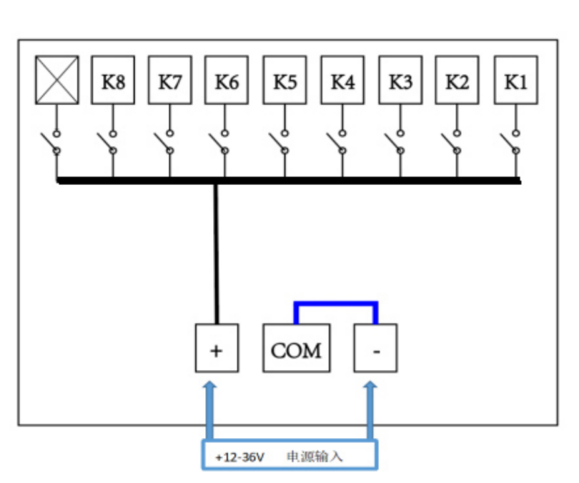

◆ 输入信号为低电平
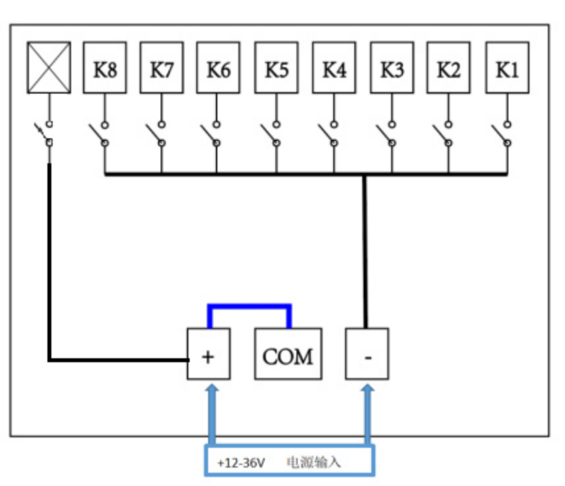

注意：第九个端口为播放模式选择端口，接电源正。仅当公共端为正极输入信号为低电平时有效。

PPY-GF-IO、PPY-GFY-IO、PPY-GJB-IO：

◆ 输入信号为高电平

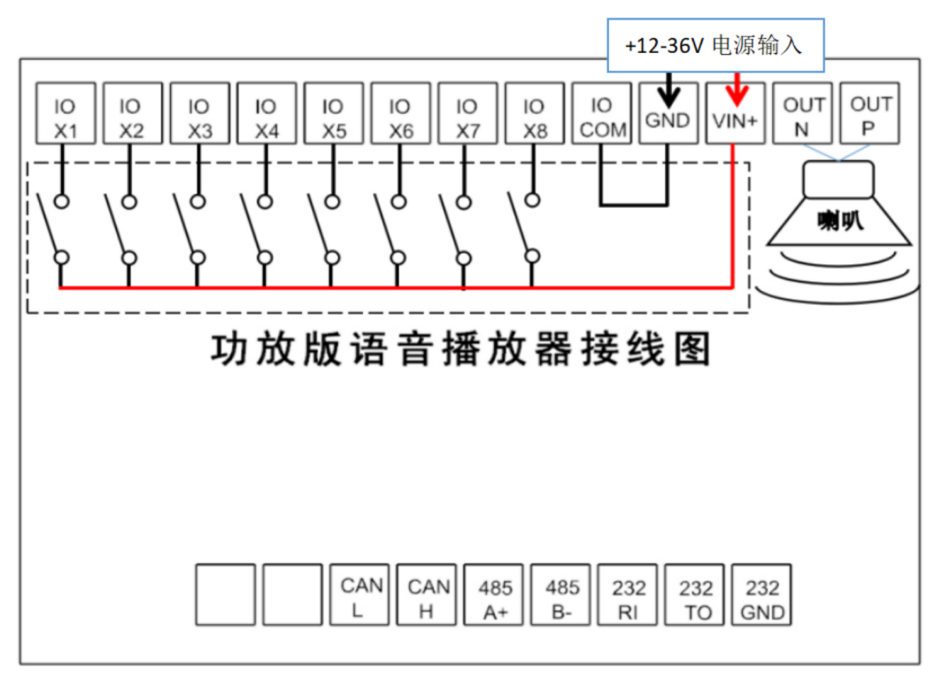

◆ 输入信号为低电平

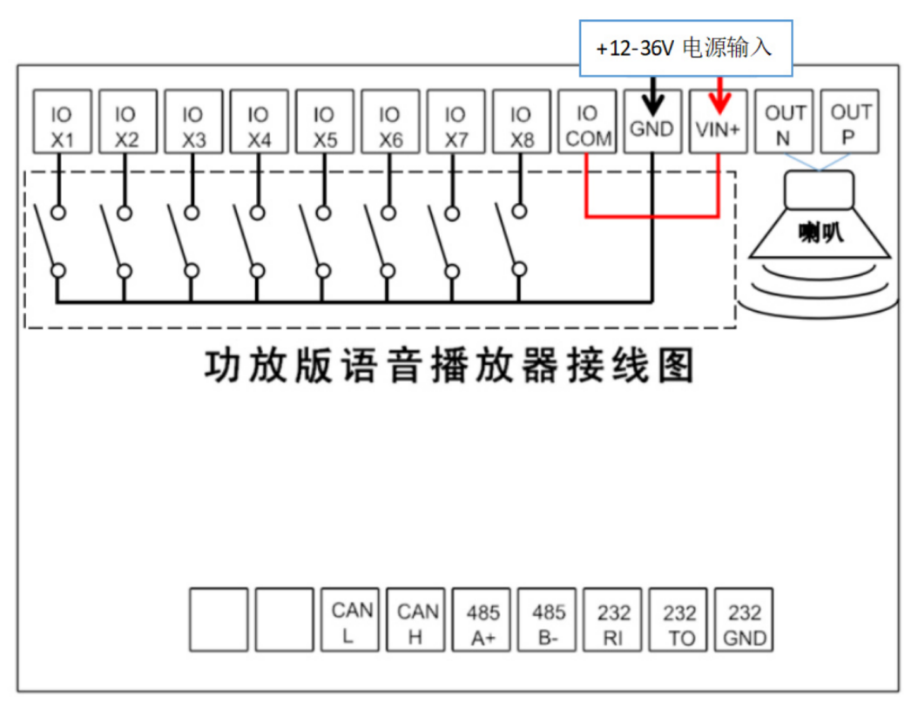

2． 485通信控制相关型号接线图

PPY-AW-485：
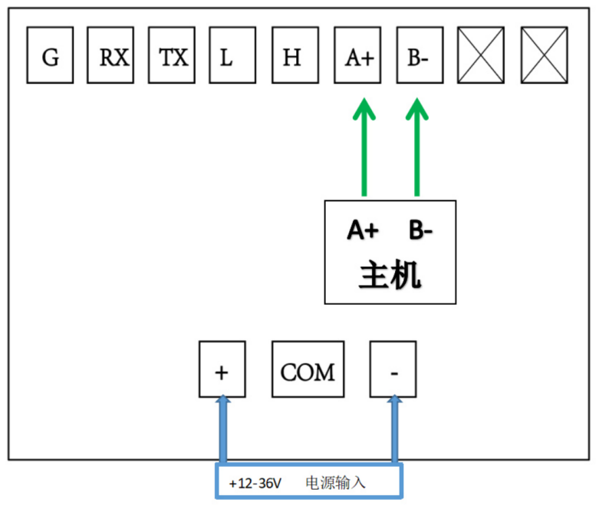

PPY-GF-485、PPY-GFY-485、PPY-GJB-485：

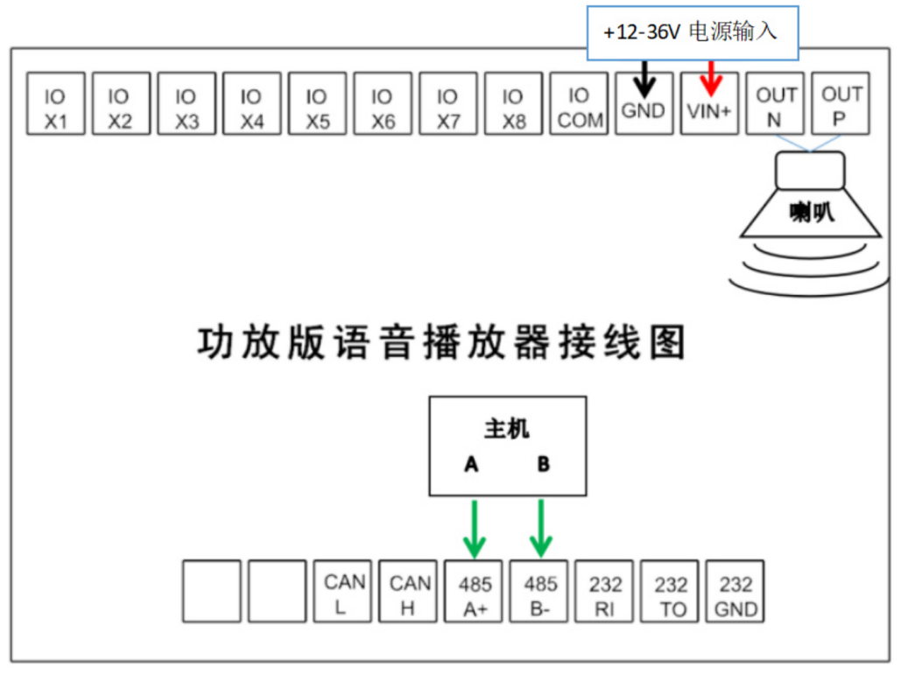

3． 232通信控制相关型号接线图

PPY-AW-232：
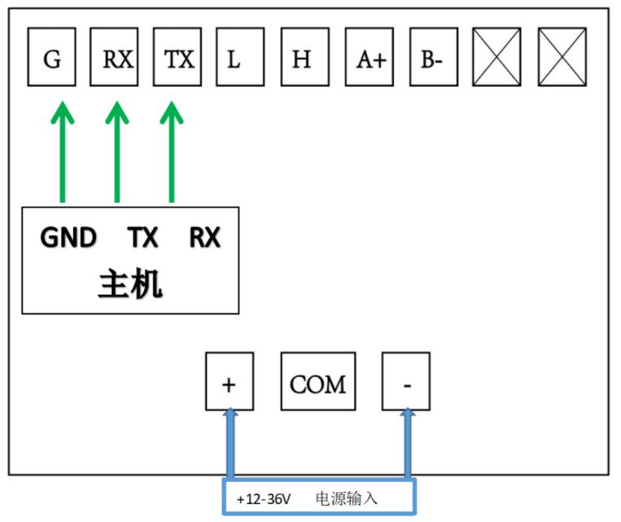

PPY-GF-232、PPY-GFY-232、PPY-GJB-232

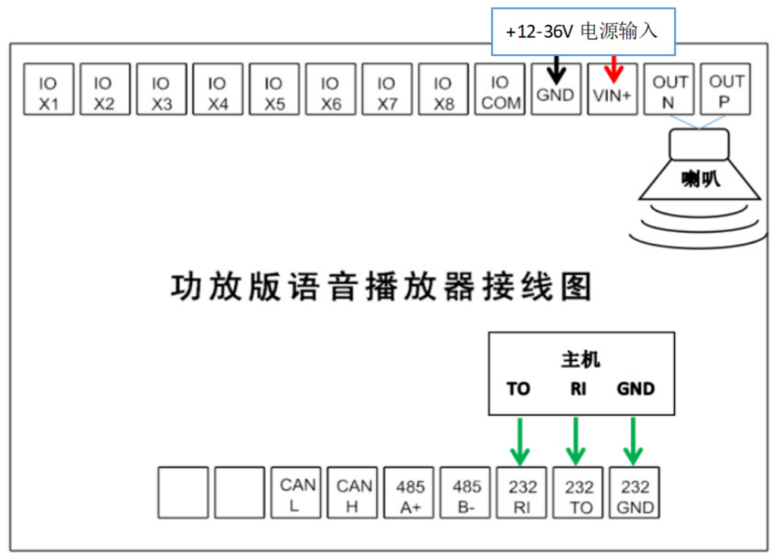

4． CAN通信控制相关型号接线图

PPY-AW-CAN

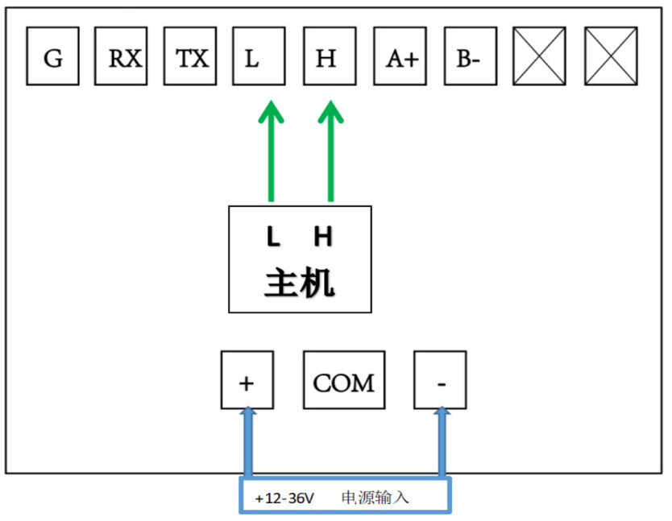

PPY-GF-CAN、PPY-GFY-CAN、PPY-GJB-CAN

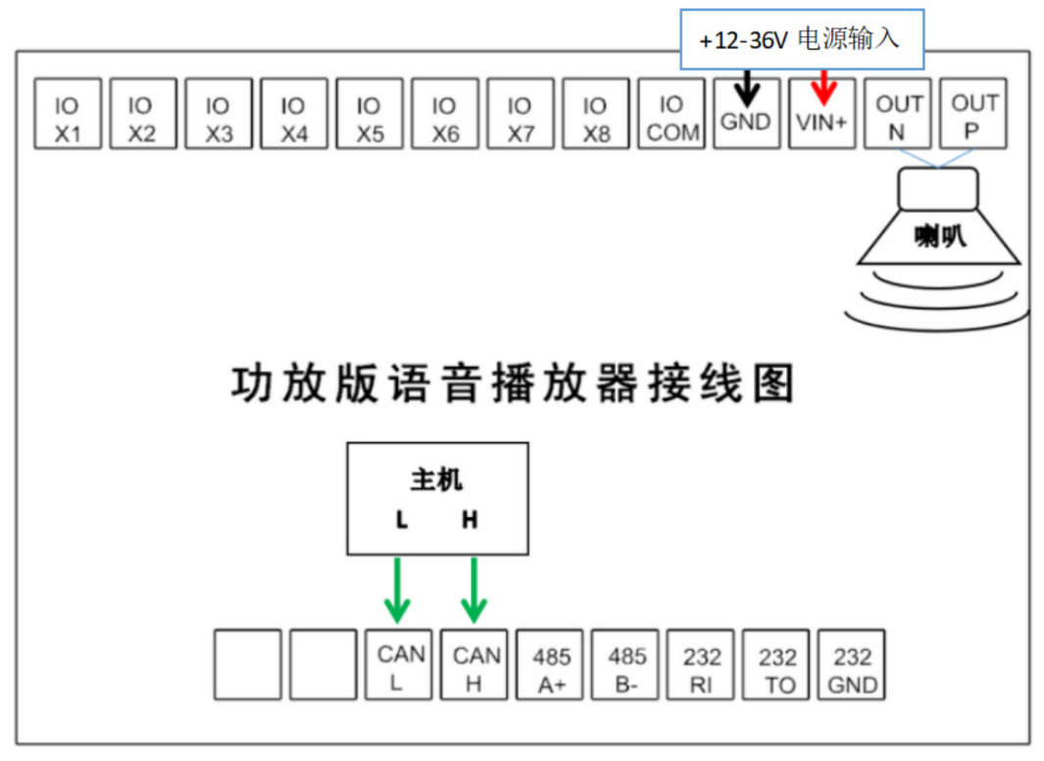

5． 远距离通信控制型号输出接线图

◆ NPN双路输出，导通时对0V导通，截至导通时对0V导通截至；适合控制继电器和指示灯等的电压在12V-24V的用电设备（电流在300mA以内）。
◆ 光耦双路输出，导通时为24V高电平，截至导通为0V低电平；适合电平控制电路，光耦所能承受电流很小。
具体接线图见出货时的说明

四、音乐下载与音量调节方法

1. 音乐下载方法

语音播报器背部设有 MicroUSB 接口，使用 USB 数据线连接到电脑即可更换内音频文件，音频格式支持 WAV 、MP3 格式。储存卡内文件夹名称为固定五位格式，即文件夹名固定为 PA001-PA255 。

2. 音量调节方法

语音播报器侧面设有音量调节器，把旋扭向顺时针的方向旋转为加大音量，向逆时针的方向旋转为减小音量。通信款的可以通过指令修改音量，IO款的默认最大音量。

注：为延长产品使用寿命，如非必要请勿将音量调至最大。

五、音乐播放控制和相关通信协议
此协议适用于通信款CAN-bus 、RS485自定义、RS485Modbus、 RS232自定义、RS232Modbus 、WIFI 、433、红外这5种协议，其他定制协议，以定制说明书为主。

1. IO模式控制

I/O 控制设有 K1-K8 八路双向光耦隔离输入，和一个播放模式选择端
口，播放模式选择端口（第9个端口）不接电源正，则为常闭触发，接电源
正，则为边沿触发；8路输入支持源型和漏型输入，使用二进制编码规则共
255 个通道供选择，通道的组合使用即对应一个文件夹，即内置播报器内储 存卡内可设 255 个文件夹（PA001-PA255），文件夹内可储存多个音频文件，
◆常闭触发：第九个端口悬空不接线，对应信号文件夹内的音频文件按 顺序文件夹循环播放，新的信号来到改变播放音乐，无信号输入则停止播放。
◆边沿触发：第九个端口接电源正，对应信号文件夹内的音频文件的音乐只播放一遍（此方式文件夹内只能放置一首音乐），默认新的信号可以在上一首没播放完时改变播放音乐（也可以选择后来信号排队播放，联系客服说明）。
注意：更改播放模式后，要断电重启才能生效。

2. 485、232自定义通信协议方式控制

此协议适用所有型号为自定义485、自定义232通信的语音播报器使用。

（1） 485、232自定义通信基本参数查询和修改

◇默认通信参数：
波特率 | 数据位 | 停止位 | 奇偶校验 | 通信数据首码 | 喇叭播放模式
9600 Kbps | 8 | 1 | 无 | 0x01 | 循环播放

通信参数可通过相应的485、232通信接口发送指令修改，但数据位不支持更改，此外播报器的播放模式也支持修改，参数修改完从新上电后开始执行新的参数，参数修改指令如下：

◇通信基本参数读取指令：
1 | 2 | 3 | 4 | 5 | 6 | 7
发送
帧头 | 功能码 | 数据1 | 数据2 | 数据3 | 校验位 | 帧尾
0xFF | 0x0E | 0x00 | 0x00 | 0x00 | 前5位数据异或值 | 0xAF
接收
帧头 | 功能码 | 数据1 | 数据2 | 数据3 | 校验位 | 帧尾
0xFF | 0x1E | 0x00 | 0x00 | 波特率参数 | 前5位数据异或值 | 0xAF
0xFF | 0x2E | 0x00 | 0x00 | 停止位 | 前5位数据异或值 | 0xAF
0xFF | 0x3E | 0x00 | 0x00 | 奇偶校验 | 前5位数据异或值 | 0xAF
0xFF | 0x4E | 0x00 | 0x00 | 数据首码 | 前5位数据异或值 | 0xAF
0xFF | 0x5E | 0x00 | 0x00 | 播放模式 | 前5位数据异或值 | 0xAF

注：此指令可以读取语音播报器设置好的通信基本参数，但是要用喇叭此时的正常通信的参数通信连接喇叭发送数据，发送0x0E功能码，喇叭先返回接收成功的反馈指令，再陆续返回5条参数数据。每条数据的数据3对应的参数说明详见每个参数修改指令的说明。
例：查询语音播报器出场默认参数，（串口设置在9600波特率，8数据位，1停止，无奇偶校验参数下通信）
发送：FF 0E 00 | 00 | 00 | F1 | AF
回复6条数据：  FF 0D 00 | 00 | 00 | F2 | AF(此为数据发送成功后返回的反馈指令)
FF 1E 00 | 00 | 02 | E3 | 喇叭串口为9600波特率)  AF(此为返回数据为
FF 2E 00 | 00 | 01 | D0 | 喇叭串口为一个停止位)  AF(此为返回数据为
FF 3E 00 | 00 | 03 | C2 | 喇叭串口为无奇偶校验)  AF(此为返回数据为
FF 4E 00 | 00 | 01 | B0 | 喇叭数据首码为0x01)  AF(此为返回数据为
FF 5E 00 | 00 | 01 | A0 | 喇叭播放模式为循环播报)  AF(此为返回数据为

特此说明，如果客户忘记自己修改后的参数，只能自己从波特率等参数慢慢测试0x0E功能码，十几条指令后就能试出正确的通信。
◇波特率修改指令：
1 | 2 | 3 | 4 | 5 | 6 | 7
发送
帧头 | 功能码 | 数据1 | 数据2 | 数据3 | 校验位 | 帧尾
0xFF | 0x1E | 0x00 | 0x00 | 波特率参数 | 前5位数据异或值 | 0xAF
接收
帧头 | 功能码 | 数据1 | 数据2 | 数据3 | 校验位 | 帧尾
0xFF | 0x1F | 0x00 | 0x00 | 波特率参数 | 前5位数据异或值 | 0xAF

波特率参数对应数值表：
波特率参数选项（10进制） | 波特率实际参数对应设置值（16进制）
4800 Kbps | 0x01
9600 Kbps | 0x02
14400 Kbps | 0x03
19200 Kbps | 0x04
38400 Kbps | 0x05
57600 Kbps | 0x06
76800 Kbps | 0x07
115200 Kbps | 0x08
128000 Kbps | 0x09
230400 Kbps | 0x0A
256000 Kbps | 0x0B
例：修改语音播报器串口波特率为115200Kbps，（串口设置在9600波特率，8数据位， 1停止，无奇偶校验参数下通信）
发送：FF 1E 00 00 08 E9 AF
回复2条数据：
FF 1D 00 00 08 EA AF(此为数据发送成功后返回的反馈指令)
FF 1F 00 00 08 E8 AF(此为数据修改成功后返回的反馈指令)

◇停止位修改指令：
1 | 2 | 3 | 4 | 5 | 6 | 7
发送
帧头 | 功能码 | 数据1 | 数据2 | 数据3 | 校验位 | 帧尾
0xFF | 0x2E | 0x00 | 0x00 | 停止位参数 | 前5位数据异或值 | 0xAF
接收
帧头 | 功能码 | 数据1 | 数据2 | 数据3 | 校验位 | 帧尾
0xFF | 0x2F | 0x00 | 0x00 | 停止位参数 | 前5位数据异或值 | 0xAF

停止位参数对应数值表：
停止位参数选项 | 停止位参数选项对应设置值（16进制）
1个停止位 | 0x01
2个停止位 | 0x02

例：修改语音播报器串口停止位为2个停止位，（串口设置在9600波特率，8数据位，1停止，无奇偶校验参数下通信）
发送：FF 2E 00 00 02 D3 AF
回复2条数据：
FF 2D 00 00 02 D0 AF(此为数据发送成功后返回的反馈指令)
FF 2F 00 00 02 D2 AF(此为数据修改成功后返回的反馈指令)

◇奇偶校验修改指令：
1 | 2 | 3 | 4 | 5 | 6 | 7
发送
帧头 | 功能码 | 数据1 | 数据2 | 数据3 | 校验位 | 帧尾
0xFF | 0x3E | 0x00 | 0x00 | 奇偶校验参数 | 前5位数据异或值 | 0xAF
接收
帧头 | 功能码 | 数据1 | 数据2 | 数据3 | 校验位 | 帧尾
0xFF | 0x3F | 0x00 | 0x00 | 奇偶校验参数 | 前5位数据异或值 | 0xAF

奇偶校验参数对应数值表：
奇偶校验参数选项 | 奇偶校验参数选项对应设置值（16进制）
奇校验 | 0x01
偶校验 | 0x02
无奇偶校验 | 0x03
例：修改语音播报器串口停止位为偶校验，（串口设置在9600波特率，8数据位，1停止，无奇偶校验参数下通信）
发送：FF 3E 00 00 02 C3 AF
回复2条数据：
FF 3D 00 00 02 C0 AF(此为数据发送成功后返回的反馈指令)
FF 3F 00 00 02 C2 AF(此为数据修改成功后返回的反馈指令)

◇数据首码修改指令：
1 | 2 | 3 | 4 | 5 | 6 | 7
发送
帧头 | 功能码 | 数据1 | 数据2 | 数据3 | 校验位 | 帧尾
0xFF | 0x4E | 0x00 | 0x00 | 数据首码参数 | 前5位数据异或值 | 0xAF
接收
帧头 | 功能码 | 数据1 | 数据2 | 数据3 | 校验位 | 帧尾

0xFF | 0x4F | 0x00 | 0x00 | 数据首码参数 | 前5位数据异或值 | 0xAF

数据首码就是在语音播报器正常工作时，发送播放的数据指令的第一个字节。语音报警器用来识别是哪个播报器的接收参数。
例：修改语音播报器数据首码为0x05，（串口设置在9600波特率，8数据位，1停止，无奇偶校验参数下通信）
发送：FF 4E 00 00 05 B4 AF
回复2条数据：
FF 4D 00 00 05 B7 AF(此为数据发送成功后返回的反馈指令)
FF 4F 00 00 05 B5 AF(此为数据修改成功后返回的反馈指令)

◇语音播报器播放模式修改指令：
1 | 2 | 3 | 4 | 5 | 6 | 7
发送
帧头 | 功能码 | 数据1 | 数据2 | 数据3 | 校验位 | 帧尾
0xFF | 0x5E | 0x00 | 0x00 | 播放模式参数 | 前5位数据异或值 | 0xAF
接收
帧头 | 功能码 | 数据1 | 数据2 | 数据3 | 校验位 | 帧尾
0xFF | 0x5F | 0x00 | 0x00 | 播放模式参数 | 前5位数据异或值 | 0xAF

语音播报器播放模式参数对应数值表：
播放模式参数选项 | 播放模式参数选项对应设置值（16进制）
循环模式（文件内可放多个音乐文件） | 0x01
单曲模式（文件内只能放一个音乐文件） | 0x02

例：修改语音播报器播放模式为一次播放模式校验，（串口设置在9600波特率，8数据位，1停止，无奇偶校验参数下通信）
发送：FF 5E 00 00 02 A3 AF
回复2条数据：
FF 5D 00 00 02 A0 AF(此为数据发送成功后返回的反馈指令)
FF 5F 00 00 02 A2 AF(此为数据修改成功后返回的反馈指令)

（2） 485、232自定义通信数据协议说明

◇自定义通信数据协议指令：
1 | 2 | 3 | 4 | 5 | 6 | 7
主控发送数据
首码 | 功能码 | 音乐文件夹编号 | 备用 | 音量 | 校验位 | 帧尾
0x01  （默认，可改） | 0x51 | 0x00-0xFF | 0x00 | 0x00-0x1C | 前5位数据  异或值 | 0x02
语音播报器相应接收，反馈给主机数据
首码 | 功能码 | 音乐文件夹编号 | 备用 | 音量 | 校验位 | 帧尾
0x01  （默认，可改） | 0x52 | 0x00-0xFF | 0x00 | 0x00-0x1C | 前5位数据  异或值 | 0x02
语音播报器每播放完一个文件夹内的音乐，不伦单曲还是循环，都会反馈一条数据
首码 | 功能码 | 音乐文件夹编号 | 备用 | 音量 | 校验位 | 帧尾
0x01  （默认，可改） | 0x53 | 0x00-0xFF | 0x00 | 0x00-0x1C | 前5位数据  异或值 | 0x02
主控在发送给喇叭一个不存在的文件夹，或者文件夹内无音乐，喇叭会在0x52反馈后再
反馈一条播放错误数据
首码 | 功能码 | 音乐文件夹编号 | 备用 | 音量 | 校验位 |  | 帧尾
0x01  （默认，可改） | 0x54 | 0x00-0xFF | 0x00 | 0x00-0x1C | 前5位数据  异或值 |  | 0x02

注：音乐文件夹编号在为0x00时,是停止播放指令，喇叭在接收到的数据中的第三位为0x00时,则会立即停止播报；喇叭收到任何错误指令都不会做出反馈。

◆音乐文件夹编号0x01-0xFF对应PA001-PA255文件夹，喇叭在接
收到播放内存种没有的文件夹指令时，会返回0x54错误，并且停止播放之前的音乐。

◆音量0x00-0x1C对应音量0-28，喇叭在接收到音量超过28时，会自己维持在28这个音量上播放。

例：
主机让语音播报器内的PA005音乐文件夹内的音乐以20音量播报，则数据为（串口设置在9600波特率，8数据位，1停止，无奇偶校验参数下通信,并且播 放器首码为0x01）
主机发送：01 51 05 00 14 41 02
播报器反馈：01 52 05 00 14 42 02
每次文件内语音的播放一遍则反馈：01 53 05 00 14 43 02

3. 485、232 Modbus通信协议方式控制

此协议适用所有型号为Modbus485、Modbus232通信的语音播报器使用。

（1） 485、232 Modbus通信基本参数查询和修改

◇默认通信参数：
波特率 | 数据位 | 停止位 | 奇偶校验 | 喇叭从站地址 | 喇叭播放模式
9600 Kbps | 8 | 1 | 无 | 0x01 | 循环播放

通信参数可通过相应的485、232通信接口发送指令修改，但数据位不支持更改，此外播报器的播放模式也支持修改，参数修改完从新上电后开始执行新的参数，修改参数时只支持功能码03、06，参数修改指令如下：

◇通信基本参数读取指令：
1 | 2 | 3 | 4 | 5 | 6 | 7 | 8
发送(此为固定指令数据，寄存器地址为0x0010-0x0014)
从站地址 | 功能码 | 起始寄存  器（高  位） | 起始寄存  器（低  位） | 寄存器数  量（高  位） | 寄存器数  量（低  位） | CRC
0x01  （默认，可改） | 0x03 | 0x00 | 0x10 | 0x00 | 0x05 | 0x84 | 0x0C

接收(寄存器地址为0x0010-0x0014的数据)
1 | 2 | 3 | 4 | 5 | 6 | 7
地址 | 功能码 | 字节数 | 0x0010寄存器  （高位） | 0x0010寄存器  （低位） | 0x0011寄存器  （高位） | 0x0011寄存器  （低位）
0x01 | 0x03 | 0x0A | 0x00 | 0x02 | 0x00 | 0x01

8 | 9 | 10 | 11 | 12
0x0012寄存器  （高位） | 0x0012寄存器（低位） | 0x0013寄存器  （高位） | 0x0013寄存器  （低位） | 0x0014寄存器  （高位）
0x00 | 0x03 | 0x00 | 0x01 | 0x00
13 | 14 | 15
0x0014寄存器  （低位） | CRC
0x01 | 0xF9 | 0x16

注：此指令可以读取语音播报器设置好的通信基本参数，但是要用喇叭此时的正常通信的参数通信连接喇叭发送数据，发送0x03功能码，返回5个寄存器参数数据。每条寄存器的数据的对应的参数说明详见每个参数修改指令的说明。
例：查询语音播报器出场默认参数，（串口设置在从站地址01、9600波特率、8数据位、 1停止、无奇偶校验参数下通信）
发送：01 03 00 10 00 05 84 0C
回复数据：
01 03 0A 00 02 00 01 00 03 00 01 00 01 F9 16 (数据为9600波特率、停止位1位、无奇偶校验、从站地址01、循环播放)
特此说明，如果客户忘记自己设置的从站站号，可以使用255从站站号，但是此地址只能使用03功能码查询，不能使用06和16功能码，但是波特率、奇偶校验和停止位得自己试，十几条指令后就能试出正确的通信。06、16功能码只能在地址正确时使用。
◇波特率修改指令：
1 | 2 | 3 | 4 | 5 | 6 | 7 | 8
发送
从站地址 | 功能码 | 0x0010寄  存器（高  位） | 0x0010寄  存器（低  位） | 寄存器值（高位） | 寄存器值（低位） | CRC
从站地址 | 0x06 | 0x00 | 0x10 | 波特率参数  （高位） | 波特率参数  （低位） | 0xXX | 0xXX
接收
从站地址 | 功能码 | 0x0010寄  存器（高  位） | 0x0010寄  存器（低  位） | 寄存器值（高位） | 寄存器值（低位） | CRC

从站地址 | 0x06 | 0x00 | 0x10 | 波特率参数  （高位） | 波特率参数  （低位） | 0xXX | 0xXX

波特率参数对应数值表：
波特率参数选项（10进制） | 波特率实际参数对应设置值（16进制 高位 低位）
4800 Kbps | 0x00 01
9600 Kbps | 0x00 02
14400 Kbps | 0x00 03
19200 Kbps | 0x00 04
38400 Kbps | 0x00 05
57600 Kbps | 0x00 06
76800 Kbps | 0x00 07
115200 Kbps | 0x00 08
128000 Kbps | 0x00 09
230400 Kbps | 0x00 0A
256000 Kbps | 0x00 0B
例：修改语音播报器串口波特率为115200Kbps，（串口设置在从站地址01、9600波特率、8数据位、1停止、无奇偶校验参数下通信）
发送：01 06 00 10 00 08 89 C9
回复数据：
01 06 00 10 00 08 89 C9 (此为数据设置成功后返回的反馈指令)
◇停止位修改指令：
1 | 2 | 3 | 4 | 5 | 6 | 7 | 8
发送
从站地址 | 功能码 | 0x0011寄  存器（高  位） | 0x0011寄  存器（低  位） | 寄存器值（高位） | 寄存器值（低位） | CRC
从站地址 | 0x06 | 0x00 | 0x11 | 停止位参数  （高位） | 停止位参数  （低位） | 0xXX | 0xXX
接收
从站地址 | 功能码 | 0x0011寄  存器（高  位） | 0x0011寄  存器（低  位） | 寄存器值（高位） | 寄存器值（低位） | CRC
从站地址 | 0x06 | 0x00 | 0x11 | 停止位参数  （高位） | 停止位参数  （低位） | 0xXX | 0xXX

停止位参数对应数值表：
停止位参数选项 | 停止位参数选项对应设置值（16进制 高位 低位）
1个停止位 | 0x00 01
2个停止位 | 0x00 02
例：修改语音播报器串口停止位为2个停止位，（串口设置在从站地址01、9600波特率、 8数据位、1停止、无奇偶校验参数下通信）
发送：01 06 00 11 00 02 58 0E
回复数据：
01 06 00 11 00 02 58 0E (此为数据设置成功后返回的反馈指令)

◇奇偶校验修改指令：
1 | 2 | 3 | 4 | 5 | 6 | 7 | 8
发送
从站地址 | 功能码 | 0x0012寄  存器（高  位） | 0x0012寄  存器（低  位） | 寄存器值（高位） | 寄存器值（低位） | CRC
从站地址 | 0x06 | 0x00 | 0x12 | 奇偶校验参  数（高位） | 奇偶校验参  数（低位） | 0xXX | 0xXX
接收
从站地址 | 功能码 | 0x0012寄  存器（高  位） | 0x0012寄  存器（低  位） | 寄存器值（高位） | 寄存器值（低位） | CRC
从站地址 | 0x06 | 0x00 | 0x12 | 奇偶校验参  数（高位） | 奇偶校验参  数（低位） | 0xXX | 0xXX

奇偶校验参数对应数值表：
奇偶校验参数选项 | 奇偶校验参数选项对应设置值（16进制 高位 低位）
奇校验 | 0x01
偶校验 | 0x02
无奇偶校验 | 0x03
例：修改语音播报器串口停止位为偶校验，（串口设置在从站地址01、9600波特率、8数据位、1停止、无奇偶校验参数下通信）
发送：01 06 00 12 00 02 A8 0E
回复数据：
01 06 00 12 00 02 A8 0E (此为数据设置成功后返回的反馈指令)

◇ModBus从站地址修改指令：
1 | 2 | 3 | 4 | 5 | 6 | 7 | 8
发送
从站地址 | 功能码 | 0x0013寄  存器（高  位） | 0x0013寄  存器（低  位） | 寄存器值（高位） | 寄存器值（低位） | CRC
从站地址 | 0x06 | 0x00 | 0x13 | 从站地址参  数（高位） | 从站地址参  数（低位） | 0xXX | 0xXX
接收
从站地址 | 功能码 | 0x0013寄  存器（高  位） | 0x0013寄  存器（低  位） | 寄存器值（高位） | 寄存器值（低位） | CRC
从站地址 | 0x06 | 0x00 | 0x13 | 从站地址参  数（高位） | 从站地址参  数（低位） | 0xXX | 0xXX

例：修改语音播报器从站地址为20（0x0014），（串口设置在从站地址01、9600波特率、8数据位、1停止、无奇偶校验参数下通信）
发送：01 06 00 13 00 14 78 00
回复数据：
01 06 00 13 00 14 78 00 (此为数据设置成功后返回的反馈指令)

◇语音播报器播放模式修改指令：
1 | 2 | 3 | 4 | 5 | 6 | 7 | 8
发送
从站地址 | 功能码 | 0x0014寄  存器（高  位） | 0x0014寄  存器（低  位） | 寄存器值（高位） | 寄存器值（低位） | CRC
从站地址 | 0x06 | 0x00 | 0x14 | 播放模式参  数（高位） | 播放模式参  数（低位） | 0xXX | 0xXX
接收
从站地址 | 功能码 | 0x0014寄  存器（高  位） | 0x0014寄  存器（低  位） | 寄存器值（高位） | 寄存器值（低位） | CRC
从站地址 | 0x06 | 0x00 | 0x14 | 播放模式参  数（高位） | 播放模式参  数（低位） | 0xXX | 0xXX

语音播报器播放模式参数对应数值表：
播放模式参数选项 | 播放模式参数选项对应设置值  （16进制 高位 低位）
循环模式（文件内可放多个音乐文件） | 0x00 01
单曲模式（文件内只能放一个音乐文件） | 0x00 02
例：修改语音播报器播放模式为一次播放模式校验，（串口设置在从站地址01、9600波特率、8数据位、1停止、无奇偶校验参数下通信）
发送：01 06 00 14 00 02 48 0F
回复数据：
01 06 00 14 00 02 48 0F (此为数据设置成功后返回的反馈指令)

（2） 485、232 Modbus通信数据协议说明

◇ Modbus通信数据协议指令：

音乐文件夹编号参数写入寄存器地址为0x0003，数据范围在0-255，音
量写入寄存器地址在0x0004，数据范围在0-28。03功能码可查询播放状态。
06功能码
1 | 2 | 3 | 4 | 5 | 6 | 7 | 8
主控发送数据
从站地址 | 功能码 | 相关寄存  器（高  位） | 相关寄存  器（低  位） | 寄存器数据（高位） | 寄存器数据（低位） | CRC
从站地址  （可改） | 0x06 | 0x00 | 0x03/0x04 | 0x00 | 0x00-  0xFF/0x1C | 0xXX | 0xXX
语音播报器相应接收，反馈给主机数据
从站地址 | 功能码 | 相关寄存  器（高  位） | 相关寄存  器（低  位） | 寄存器数据（高位） | 寄存器数据（低位） | CRC
从站地址  （可改） | 0x06 | 0x00 | 0x03/0x04 | 0x00 | 0x00-  0xFF/0x1C | 0xXX | 0xXX

16功能码
1 | 2 | 3 | 4 | 5 | 6 | 7
主控发送数据
从站地址 | 功能码 | 起始寄存  器（高  位） | 起始寄存  器（低  位） | 寄存器数量（高位） | 寄存器数量（低位） | 字节计数
从站地址  （可改） | 0x10 | 0x00 | 0x03 | 0x00 | 0x02 | 0x04
8 | 9 | 10 | 11 | 12 | 13
寄存器03  数据（高  位） | 寄存器03  数据（低  位） | 寄存器04  数据（高  位） | 寄存器04  数据（低  位） | CRC
0x00 | 0x00-0xFF | 0x00 | 0x00-0x1C | 0xXX | 0xXX

1 | 2 | 3 | 4 | 5 | 6 | 7 | 8
语音播报器相应接收，反馈给主机数据
从站地址 | 功能码 | 起始寄存  器（高  位） | 起始寄存  器（低  位） | 寄存器数量（高位） | 寄存器数量（低位） | CRC
从站地址  （可改） | 0x10 | 0x00 | 0x03 | 0x00 | 0x02 | 0xXX | 0xXX

喇叭在Modbus通信协议下可支持查询播放状态，使用03功能码查询，查询寄存器地址为0x0005，对应无播放寄存器值为0x0000，正在播放存器值为0x0001，播放出错存器值为0x0002。

03功能码（该功能码在进行播放时只是作为查询播放器播放状态功能）
1 | 2 | 3 | 4 | 5 | 6 | 7 | 8
主控发送数据
从站地址 | 功能码 | 播放状态寄存器（高位） | 播放状态寄存器（低位） | 寄存器数量（高位） | 寄存器数量（低位） | CRC
从站地址  （可改） | 0x03 | 0x00 | 0x05 | 0x00 | 0x01 | 0xXX | 0xXX
语音播报器相应接收，反馈给主机数据

从站地址 | 功能码 | 字节计数 | 播放状态  寄存器数  据（高  位） | 播放状态寄存器数据  （低位） | CRC
从站地址  （可改） | 0x03 | 0x02 | 0x00 | 0x00/0x01/ 0x02 | 0xXX | 0xXX

注：音乐文件夹编号在为0x0000时,是停止播放指令，喇叭在接收到的数据中的0x0003寄存器为0x0000时,则会立即停止播报,并且播放状态寄存器0x0005的值为0x0000；喇叭收到任何错误指令都不会做出反馈。

◆音乐文件夹编号0x0001-0x00FF对应PA001-PA255文件夹，喇叭在接收到播放内存种没有的文件夹指令时，会停止所有的音乐播放,并且播放状态寄存器0x0005的值为0x0002。
◆音量0x0000-0x001C对应音量0-28，喇叭在接收到音量超过28时，会自己维持在28这个音量上播放。

例：
◇ 使用16功能码，主机让语音播报器内的PA005音乐文件夹内的音乐以20音量播报，则数据为（串口设置在9600波特率，8数据位，1停止，无奇偶校验参数下通信,并且播放器地址为01）
主机发送：01 10 00 03 00 02 04 00 05 00 14 A3 B4
播报器反馈：01 10 00 03 00 02 B1 C8

◇ 使用06功能码，主机让语音播报器内的PA006音乐文件夹内的音乐播报，则数据为（串口设置在9600波特率，8数据位，1停止，无奇偶校验参数下通信,并且播放器地址为01）
主机发送：01 06 00 03 00 06 F9 C8
播报器反馈：01 06 00 03 00 06 F9 C8

4. CAN-bus自定义通信协议方式控制

此协议适用所有型号为CAN-bus通信的语音播报器使用。

（1） CAN-bus自定义通信基本参数查询和修改

◇默认通信参数：

波特率 | DLC | 帧模式 | 接收ID | 发送ID | 喇叭播放模式 | 终端120R电阻
500 Kbps | 8字节 | 标准帧 | 0x300 | 0x301 | 循环播放 | 无

通信参数可通过相应的CAN通信接口发送指令修改，但DLC不支持更改，终端120R终端电阻只能在购买时联系客服说明添加，默认不加120R终端电阻，此外播报器的播放模式也支持修改，参数修改完从新上电后开始执行新的参数，参数修改指令如下：

◇通信基本参数读取指令：

1 | 2 | 3 | 4 | 5 | 6 | 7 | 8
发送
帧头 | 功能码 | 数据1 | 数据2 | 数据3 | 数据4 | 校验位 | 帧尾
0xAE | 0x0E | 0x00 | 0x00 | 0x00 | 0x00 | 前6位数据异或值 | 0xAF
接收
帧头 | 功能码 | 数据1 | 数据2 | 数据3 | 数据4 | 校验位 | 帧尾
0xAE | 0x1E | 0x00 | 0x00 | 0x00 | 波特率参数 | 前6位数据异或值 | 0xAF
0xAE | 0x2E | 0x00 | 0x00 | 0x00 | 帧模式 | 前6位数据异或值 | 0xAF
0xAE | 0x3E | 发送ID 32位（标准帧低11位有效， 扩  展帧低28位有效） |  |  |  | 前6位数据异或值 | 0xAF
0xAE | 0x4E | 接收ID 32位（标准帧低11位有效， 扩  展帧低28位有效） |  |  |  | 前6位数据异或值 | 0xAF
0xAE | 0x5E | 0x00 | 0x00 | 0x00 | 播放模式 | 前6位数据异或值 | 0xAF

注：此指令可以读取语言播报器设置好的通信基本参数，但是要用喇叭此时的正常通信的参数通信连接喇叭发送数据，发送0x0E功能码，喇叭先返回接收成功的反馈指令，
再陆续返回5条参数数据。1E、2E、5E数据的数据4和3E、4E的数据1-4对应的参数说明详见每个参数修改指令的说明。
例：查询语音报警器出场默认参数，（主机CAN通信参数设置在500Kbps波特率，标准帧，数据帧，主机发送ID为0x300，主机接收ID为0x301，参数下通信）
发送：AE 0E 00 00 00 00 A0 AF
回复6条数据：
AE 0D 00 00 00 00 A3 AF(此为数据发送成功后返回的反馈指令)
AE 1E 00 00 00 03 B3 AF(此为返回数据为 喇叭CAN为500Kbps波特率)
AE 2E 00 00 00 01 81 AF(此为返回数据为 喇叭CAN为标准帧)
AE 3E 00 00 03 01 92 AF(此为返回数据为 喇叭CAN为发送ID 0x301)
AE 4E 00 00 03 00 E3 AF(此为返回数据为 喇叭CAN为发送ID 0x300)
AE 5E 00 00 00 01 F1 AF(此为返回数据为 喇叭播放模式为循环播报)

特此说明，如果客户忘记自己修改后的参数，只能设置主机的CAN参数为标准帧和远程帧，并且ID为0x001的指令，再查询读取设置的通信参数。改方式只能查询出5条参数， 不能修改，读取出设置的参数后，再使用该参数进行下一步通信。

◇波特率修改指令：

1 | 2 | 3 | 4 | 5 | 6 | 7 | 8
发送
帧头 | 功能码 | 数据1 | 数据2 | 数据3 | 数据4 | 校验位 | 帧尾
0xAE | 0x1E | 0x00 | 0x00 | 0x00 | 波特率参数 | 前6位数据异或值 | 0xAF
接收
帧头 | 功能码 | 数据1 | 数据2 | 数据3 | 数据4 | 校验位 | 帧尾
0xAE | 0x1F | 0x00 | 0x00 | 0x00 | 波特率参数 | 前6位数据异或值 | 0xAF

波特率参数对应数值表：

波特率参数选项（10进制） | 波特率实际参数对应设置值（16进制）
1000 Kbps | 0x01
800 Kbps | 0x02
500 Kbps | 0x03
400 Kbps | 0x04
250 Kbps | 0x05

200 Kbps | 0x06
125 Kbps | 0x07
100 Kbps | 0x08

例：修改语音播报器CAN通信波特率为250Kbps，（主机CAN通信参数设置在500Kbps波特率，标准帧，数据帧，主机发送ID为0x300，主机接收ID为0x301，参数下通信）
发送：AE 1E 00 00 00 05 B5 AF
回复2条数据：
AE 1D 00 00 00 05 B6 AF(此为数据发送成功后返回的反馈指令)
AE 1F 00 00 00 05 B4 AF(此为数据修改成功后返回的反馈指令)

◇帧模式修改指令：

1 | 2 | 3 | 4 | 5 | 6 | 7 | 8
发送
帧头 | 功能码 | 数据1 | 数据2 | 数据3 | 数据4 | 校验位 | 帧尾
0xAE | 0x2E | 0x00 | 0x00 | 0x00 | 帧模式参数 | 前6位数据异或值 | 0xAF
接收
帧头 | 功能码 | 数据1 | 数据2 | 数据3 | 数据4 | 校验位 | 帧尾
0xAE | 0x2F | 0x00 | 0x00 | 0x00 | 帧模式参数 | 前6位数据异或值 | 0xAF
帧模式参数对应数值表：

帧模式参数选项 | 帧模式参数选项对应设置值（16进制）
标准帧 | 0x01
扩展帧 | 0x02
例：修改语音播报器CAN通信帧模式为扩展帧，（主机CAN通信参数设置在500Kbps波特率，标准帧，数据帧，主机发送ID为0x300，主机接收ID为0x301，参数下通信）
发送：AE 2E 00 00 00 02 82 AF
回复2条数据：
AE 2D 00 00 00 02 81 AF(此为数据发送成功后返回的反馈指令)
AE 2F 00 00 00 02 83 AF(此为数据修改成功后返回的反馈指令)

◇播报器发送ID修改指令：

1 | 2 | 3 | 4 | 5 | 6 | 7 | 8
发送
帧头 | 功能码 | 数据1 | 数据2 | 数据3 | 数据4 | 校验位 | 帧尾
0xAE | 0x3E | 发送ID 32位（标准帧低11位有效， 扩展  帧低28位有效） |  |  |  | 前6位数据异或值 | 0xAF
接收
帧头 | 功能码 | 数据1 | 数据2 | 数据3 | 数据4 | 校验位 | 帧尾
0xAE | 0x3F | 发送ID 32位（标准帧低11位有效， 扩展  帧低28位有效） |  |  |  | 前6位数据异或值 | 0xAF

发送ID在标准帧和扩展帧分别对应的参数设置范围表：

帧模式 | 发送ID的参数设置范围（数据1-4,红色底色有效）
标准帧（低11位有效） | 0B00000000 00000000 00000000 00000000
扩展帧（低28位有效） | 0B00000000 00000000 00000000 00000000
例：修改语音播报器CAN发送ID为标准帧0x280，（主机CAN通信参数设置在500Kbps波特率，标准帧，数据帧，主机发送ID为0x300，主机接收ID为0x301，参数下通信）
发送：AE 3E 00 00 02 80 12 AF
回复2条数据：
AE 3D 00 00 02 80 11 AF(此为数据发送成功后返回的反馈指令)
AE 3F 00 00 02 80 13 AF(此为数据修改成功后返回的反馈指令)

◇播报器接收ID修改指令：

1 | 2 | 3 | 4 | 5 | 6 | 7 | 8
发送
帧头 | 功能码 | 数据1 | 数据2 | 数据3 | 数据4 | 校验位 | 帧尾
0xAE | 0x4E | 接收ID 32位（标准帧低11位有效， 扩展  帧低28位有效） |  |  |  | 前6位数据异或值 | 0xAF
接收
帧头 | 功能码 | 数据1 | 数据2 | 数据3 | 数据4 | 校验位 | 帧尾
0xAE | 0x4F | 接收ID 32位（标准帧低11位有效， 扩展  帧低28位有效） |  |  |  | 前6位数据异或值 | 0xAF

接收ID在标准帧和扩展帧分别对应的参数设置范围表：

帧模式 | 接收ID的参数设置范围（数据1-4,红色底色有效）
标准帧（低11位有效） | 0B00000000 00000000 00000000 00000000
扩展帧（低28位有效） | 0B00000000 00000000 00000000 00000000
例：修改语音播报器CAN接收ID为标准帧0x380，（主机CAN通信参数设置在500Kbps波特率，标准帧，数据帧，主机发送ID为0x300，主机接收ID为0x301，参数下通信）
发送：AE 4E 00 00 03 80 63 AF
回复2条数据：
AE 4D 00 00 03 80 60 AF(此为数据发送成功后返回的反馈指令)
AE 4F 00 00 03 80 62 AF(此为数据修改成功后返回的反馈指令)

◇语音播报器播放模式修改指令：

1 | 2 | 3 | 4 | 5 | 6 | 7 | 8
发送
帧头 | 功能码 | 数据1 | 数据2 | 数据3 | 数据4 | 校验位 | 帧尾
0xAE | 0x5E | 0x00 | 0x00 | 0x00 | 播放模式参数 | 前6位数据异或值 | 0xAF
接收
帧头 | 功能码 | 数据1 | 数据2 | 数据3 | 数据4 | 校验位 | 帧尾
0xAE | 0x5F | 0x00 | 0x00 | 0x00 | 播放模式参数 | 前6位数据异或值 | 0xAF

语音播报器播放模式参数对应数值表：

播放模式参数选项 | 播放模式参数选项对应设置值（16进制 ）
循环模式（文件内可放多个音乐文件） | 0x01
单曲模式（文件内只能放一个音乐文件） | 0x02

例：修改语音播报器播放模式为一次播放模式校验，（主机CAN通信参数设置在500Kbps波特率，标准帧，数据帧，主机发送ID为0x300，主机接收ID为0x301，参数下通信）
发送：AE 5E 00 00 00 02 F2 AF
回复2条数据：
AE 5D 00 00 00 02 F1 AF(此为数据发送成功后返回的反馈指令)
AE 5F 00 00 00 02 F3 AF(此为数据修改成功后返回的反馈指令)

（2） CAN-bus自定义通信数据协议说明

◇自定义通信数据协议指令：

1 | 2 | 3 | 4 | 5 | 6 | 7 | 8
主控发送数据
首码 | 功能码 | 音乐文件夹编号 | 音量 | 备用 | 备用 | 校验位 | 帧尾
0x01 | 0x51 | 0x00-0xFF | 0x00-0x1C | 0x00 | 0x00 | 前6位数据  异或值 | 0x02
语音播报器相应接收，反馈给主机数据
首码 | 功能码 | 音乐文件夹编号 | 音量 | 备用 | 备用 | 校验位 | 帧尾
0x01 | 0x52 | 0x00-0xFF | 0x00-0x1C | 0x00 | 0x00 | 前6位数据  异或值 | 0x02
语音播报器每播放完一个文件夹内的音乐，不伦单曲还是循环，都会反馈一条数据
首码 | 功能码 | 音乐文件夹编号 | 音量 | 备用 | 备用 | 校验位 | 帧尾
0x01 | 0x53 | 0x00-0xFF | 0x00-0x1C | 0x00 | 0x00 | 前6位数据  异或值 | 0x02
主控在发送给喇叭一个不存在的文件夹，或者文件夹内无音乐，喇叭会在0x52反馈后再
反馈一条播放错误数据
首码 | 功能码 | 音乐文件夹编号 | 音量 | 备用 | 备用 | 校验位 | 帧尾
0x01 | 0x54 | 0x00-0xFF | 0x00-0x1C | 0x00 | 0x00 | 前6位数据  异或值 | 0x02

注：音乐文件夹编号在为0x00时,是停止播放指令，喇叭在接收到的数据中的第三位为0x00时,则会立即停止播报；喇叭收到任何错误指令都不会做出反馈。

◆音乐文件夹编号0x01-0xFF对应PA001-PA255文件夹，喇叭在接收到播放内存种没有的文件夹指令时，会返回0x54错误，并且停止播放之前的音乐。

◆音量0x00-0x1C对应音量0-28，喇叭在接收到音量超过28时，会自己维持在28这个音量上播放。
例：
主机让语音播报器内的PA005音乐文件夹内的音乐以20音量播报，则数据为（主机CAN通信参数设置在500Kbps波特率，标准帧，数据帧，主机发送ID为 0x300，主机接收ID为0x301，参数下通信）
主机发送：01 51 05 14 00 00 41 02
播报器反馈：01 52 05 14 00 00 42 02
每次文件内语音的播放一遍则反馈：01 53 05 14 00 00 43 02

5. 远距离通信自定义通信协议方式控制

此协议只适用型号为PPY-GJB-433、PPY-GJB-WIFI的语音播报器使用。

（1） 远距离通信基本参数查询和修改

◇默认通信参数：

喇叭报警器设备编号：默认01
同一个场地下，可使用多台语音报警器，每台报警器的设备编号可设置为不同编号，方便不同的语音报警器播放语音不同
先要通信参数设置正确，保证通信无问题，没设置过的播报器在编号01时能正常播放
◇远距离通信报警器设备编号修改：
WIFI通信和433通信设备编号修改指令相同

序号 | 参数 | 说明
1 | 0xFC | 帧头
2 | 0xXX | 原设备编号（没修改过时，默认0x01）
3 | 0xAA | 功能码（修改参数时为0xAA， 修改成功后喇叭反馈为0xAB）
4 | 0x01-0xFF | 要修改的编号参数
5 | 0x00 | 默认0x00
6 | 0x00 | 默认0x00
7 | 0x00 | 默认0x00
8 | 0x00 | 默认0x00
9 | 0x00 | 默认0x00
10 | 0x00 | 默认0x00
11 | 0x00 | 默认0x00
12 | 0x00 | 默认0x00
13 | 0xDF | 帧尾

例：修改远距离通信语音播报器的设备编号为0x03，之前设备编号为01（先要通信参数设置正确，保证之前通信无问题，没设置过的播报器在编号01时能正常播放）
发送：FC 01 AA 03 00 00 00 00 00 00 00 00 DF
回复2条数据：
FD 01 AA 03 00 00 00 00 00 00 00 00 DF(此为数据发送成功后返回的反馈指令)

FD 01 AB 03 00 00 00 00 00 00 00 00 DF(此为数据修改成功后返回的反馈指令)

（2） 远距离通信数据协议说明

WIFI通信和433通信数据协议相同
发送：13字节数据

序号 | 发送参数 | 说明
1 | 0xFC | 帧头
2 | 0xXX | 设备编号（自己修改的编号，出厂默认0x01）
3 | 0x01 | 功能码（播放时为0x01）
4 | 0x00-0xFF | 文件夹编号
5 | 0x01-0xFF | 播放次数
6 | 0x01-0x1C | 音量（0-29）
7 | 0x00 | 输出NPN_IO1（0x01:ON 输出0V 0x02： OFF 截至输出0V）， 0x00值忽略，下同
8 | 0x00 | 输出NPN_IO2（0x01:ON 输出0V 0x02：OFF 截至输出0V）
9 | 0x00 | 光耦输出OUT1（0x01:输出+24V 0x02：OFF 输出0V）无驱动能力，只是高低电平
10 | 0x00 | 光耦输出OUT2（0x01:输出+24V 0x02：OFF 输出0V）无驱动能力，只是高低电平
11 | 0x00 | 单片机IO输出PA1（0x01:输出+3.3V 0x02：OFF 输出0V）无驱动能力，只是高低电平
12 | 0x00 | 单片机IO输出PB5（0x01:输出+3.3V 0x02：OFF 输出0V）无驱动能力，只是高低电平
13 | 0xDF | 帧尾

接收：13字节数据

序号 | 接收参数 | 说明
1 | 0xFD | 帧头
2 | 0xXX | 设备编号（自己修改的编号，出厂默认0x01）
3 | 0x01 | 功能码（播放时为0x01）
4 | 0x00-0xFF | 文件夹编号
5 | 0x01-0xFF | 错误文件夹播放失败发聩  0x00：正常播放， 0x01：播放出错
6 | 0x01-0x1C | 当前音量
7 | 0x00 | 输出NPN_IO1（0x01:ON 输出0V 0x02：OFF 截至输出0V），
8 | 0x00 | 输出NPN_IO2（0x01:ON 输出0V 0x02：OFF 截至输出0V）
9 | 0x00 | 光耦输出OUT1（0x01:输出+24V 0x02：OFF 输出0V）无驱动能力，只是高低电平
10 | 0x00 | 光耦输出OUT2（0x01:输出+24V 0x02：OFF 输出0V）无驱动能力，只是高低电平
11 | 0x00 | 单片机IO输出PA1（0x01:输出+3.3V 0x02：OFF 输出0V）无驱动能力，只是高低电平
12 | 0x00 | 单片机IO输出PB5（0x01:输出+3.3V 0x02：OFF 输出0V）无驱动能力，只是高低电平
13 | 0xDF | 帧尾

注：音乐文件夹编号在为0x00时,是停止播放指令，喇叭在接收到的数据中的第四位为0x00时,则会立即停止播报；喇叭收到任何错误指令都不会做出反馈。

◆音乐文件夹编号0x01-0xFF对应PA001-PA255文件夹，喇叭在接收到播放内存种没有的文件夹指令时，会单独反馈第五位为0x01播放错误的数据，并且停止播放之前的音乐。

◆音量0x00-0x1C对应音量0-28，喇叭在接收到音量超过28时，会自己维持在28这个音量上播放。

◆通道的打开时间受音乐播放时间长短控制和指令控制，只有当这首音乐的播放时间到后、设置停止播放或者远程指令控制此通道关闭，此通道才会关闭。

例：
主机让语音播报器内的PA005音乐文件夹内的音乐以20音量播报6次，并打开NPN_OUT1输出，使警报灯亮起，则数据为（设备编号0x03）
主机发送：FC 03 01 05 06 14 01 00 00 00 00 00 DF
播报器反馈：FD 03 01 05 00 14 01 00 00 00 00 00 DF(此为数据发送成功后返回的反馈指令)

六、安装方法与注意事项
█ 本产品的结构是室内用一般结构，在室内使用时可以随意安装，室外使用须选择雨水淋不到的地方安装。
█ 尽量选择水分、灰尘、震动与冲击少的地方安装本产品。
█ 产品安装时，利用本产品附带的螺栓固定。
█ 使用电源范围须为 DC12V-36V ，区分产品正负极。
█ 产品上不要施加冲击, 有可能引起零部件的损坏或引起短路现象。

七、一般故障处理

故障现象 | 可能原因 | 处理方法
不能发出报警音 | 接线错误 | 确认接线
不能发出报警音 | 电源未供电 | 确认供电电源
不能发出报警音 | 喇叭质量问题 | 确认喇叭是否好坏
与预定报警音播放不一致 | 播报器内储存文件选取错误 | 重新选择文件
与预定报警音播放不一致 | 播报器内储存内音乐文件错误 | 重新替换播报器内储存音乐文件
USB 连接电脑后无法识别电脑 | USB 驱动版本低 | 更新驱动程序

八、售后服务

█ 本产品自购买之日起保修一年。
█ 对于以下的情况，不提供免费保修服务
（1） 一切人为损坏、私自改装、维修造成机器损坏的。
（2） 极端环境使用，导致机器损坏的。

